**UNIVERSIDAD DISTRITAL FRANCISCO JOSÉ DE CALDAS**



Juan Ángel Valbuena -20211020053 Johan Sebastián Marín Rojas - 20201020082

Juan Diego Suarez Vega – 20201020095 Nicolás Andrés Díaz Méndez- 20201020130

Ingeniería de Sistemas

Fundamentos de Ingeniería de Software Santiago Salazar Fajardo

Bogotá D.C.

2023

**Diagrama de Clases**

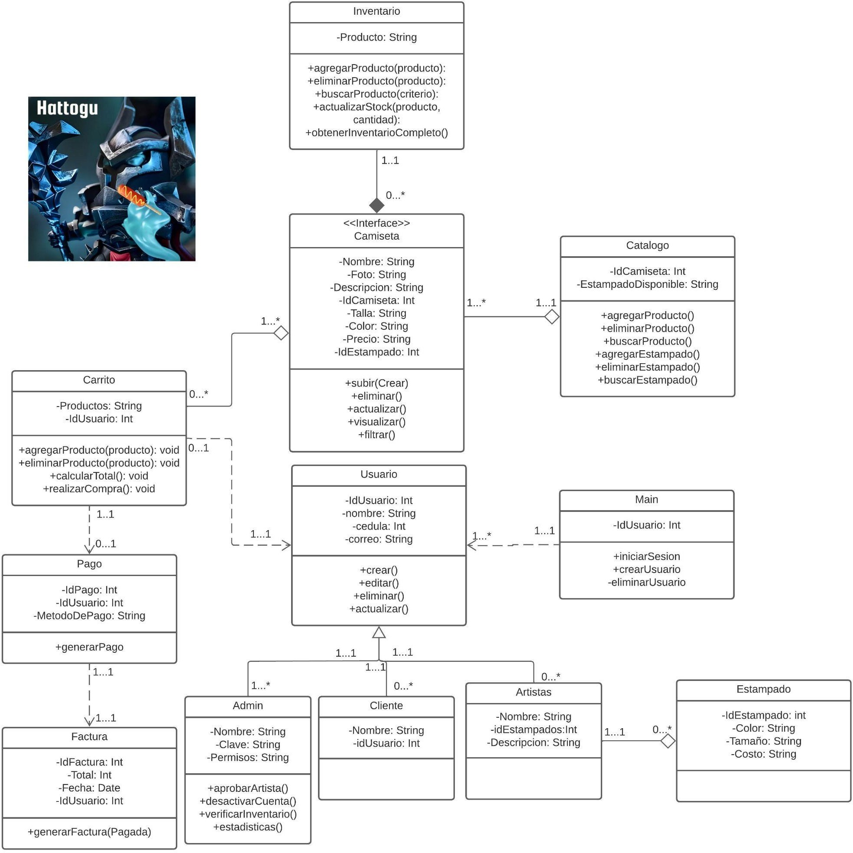

**Diagrama Relacional**

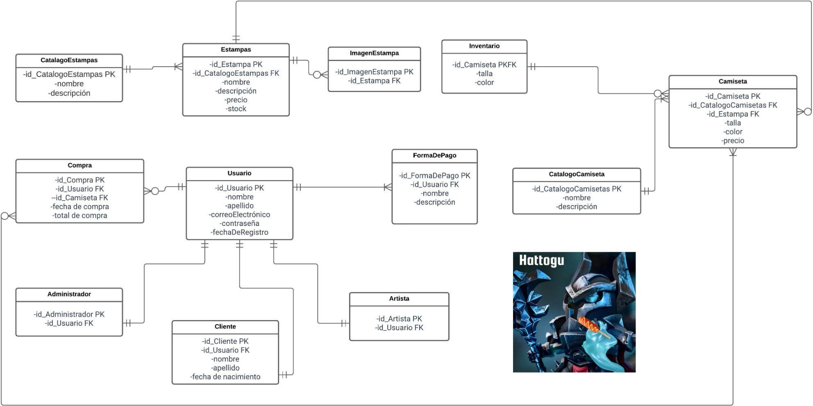

**Diagramas de Estados**

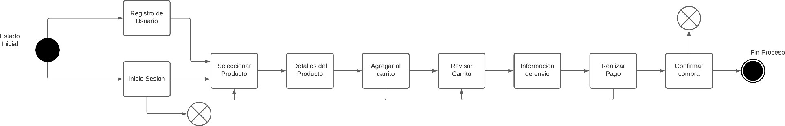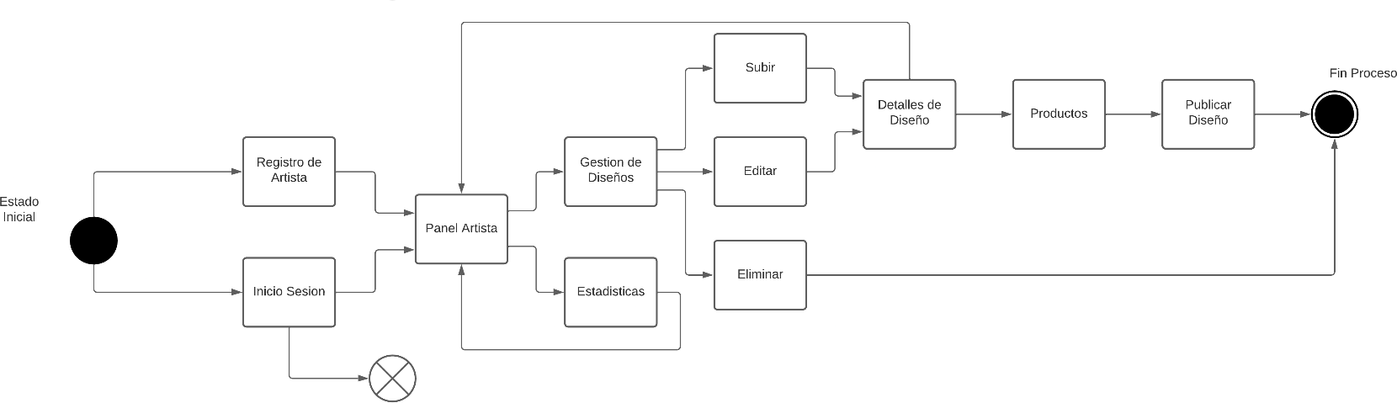

**Diagramas de Tiempos**

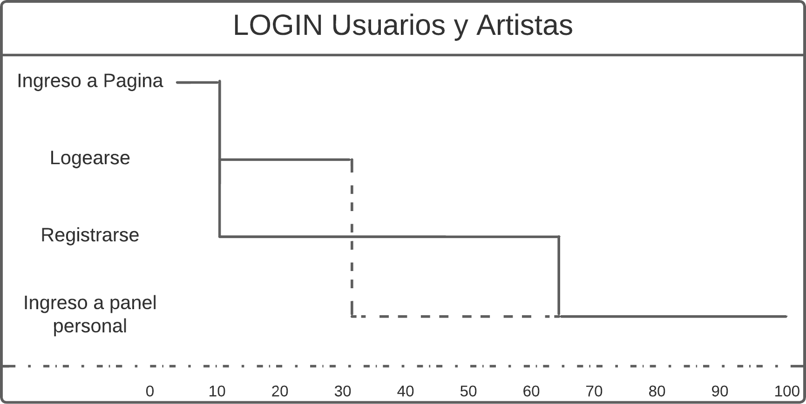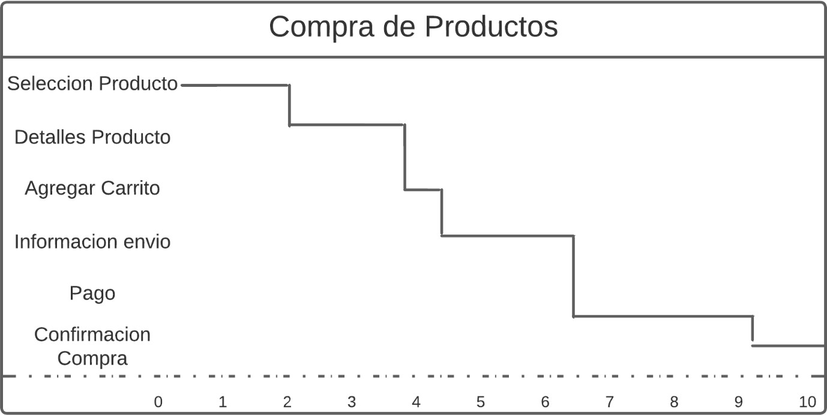

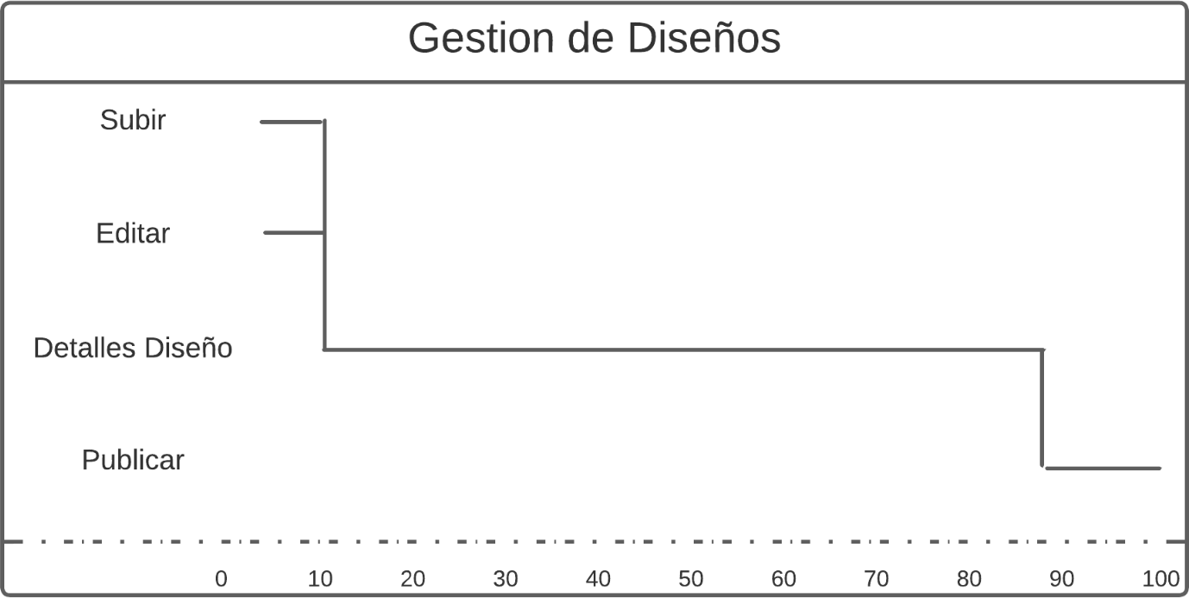

**Diagrama de componentes**

